Инструкция пользователя сайта Научной библиотеки ЯрГУ.

Сайт Научной библиотеки http://lib.uniyar.ac.ru

Электронный каталог

Электронные каталоги НБ ЯрГУ содержат библиографические записи всех видов документов, составляющих фонд библиотеки, на русском и иностранных языках. К ним относятся книжные издания; периодические издания; статьи; диссертации; авторефераты диссертаций; машиночитаемые документы; полнотекстовые электронные документы (издания ЯрГУ, диссертации; авторефераты диссертаций). Электронные каталоги работают в режиме реального времени и предоставляют информацию о количестве экземпляров и местонахождении каждого экземпляра документа. Каждый каталог имеет строго целевое назначение.
Работа с электронными каталогами возможна с любой точки, имеющей доступ в Internet (из сети университета, из дома, с мобильного телефона и т. д.). Для этого необходимо войти на сайт Научной библиотеки ЯрГУ (http://lib.uniyar.ac.ru/) и войти в пункт меню «Электронный каталог».
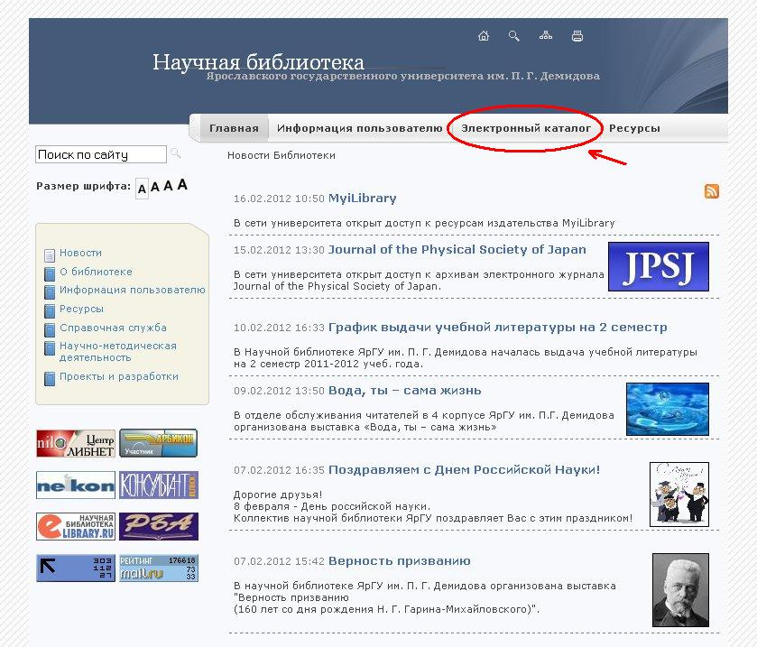

Доступны следующие виды поиска документов:

- Простой (интуитивный) поиск. Введите поисковое слово или фразу, нажмите «Поиск» или Enter. По умолчанию поиск осуществляется по всем каталогам и электронным библиотекам НБ ЯрГУ. 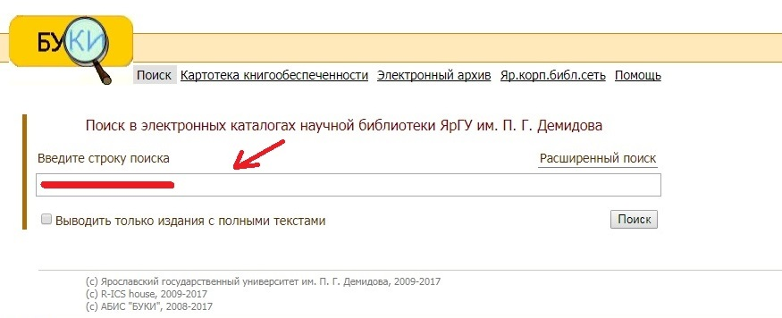

- Расширенный поиск. Осуществляется по основным элементам библиографической записи издания. Возможен выбор необходимого атрибута поиска и условия поиска. В поле «Значение» пишется известная информация о книге. В результаты поиска попадают издания, в которых искомое слово находится в заполненном атрибуте.

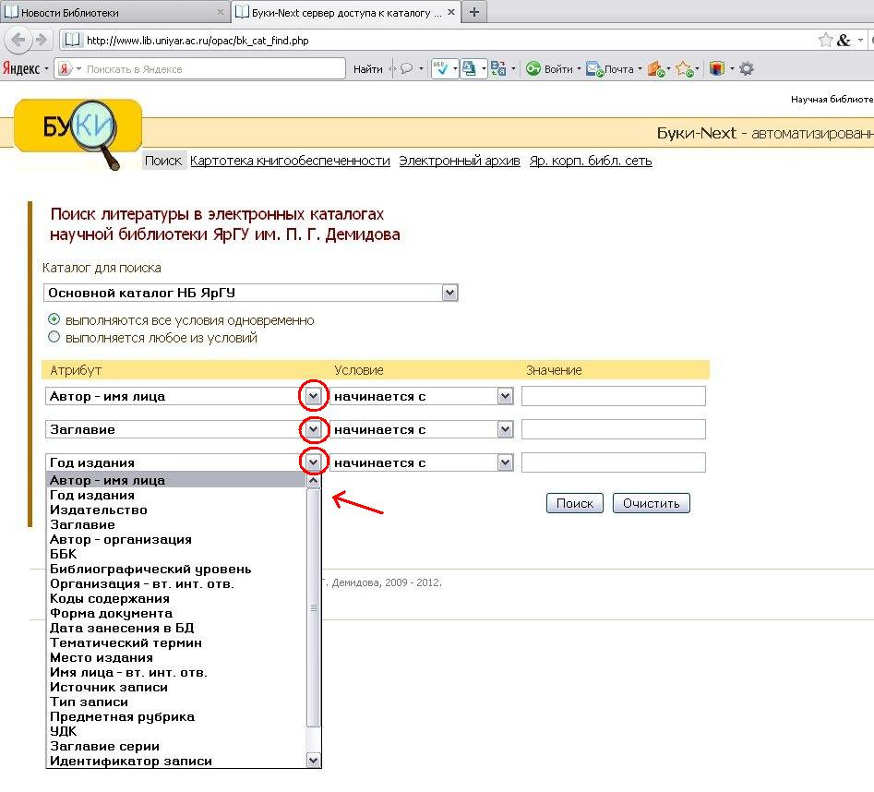
Также можно производить поиск: по словам, словосочетаниям или по частям слов. Для этого в поле «Атрибут» выбираем позиции «тематический термин», либо «предметная рубрика», и выбираем более удобное условие поиска.
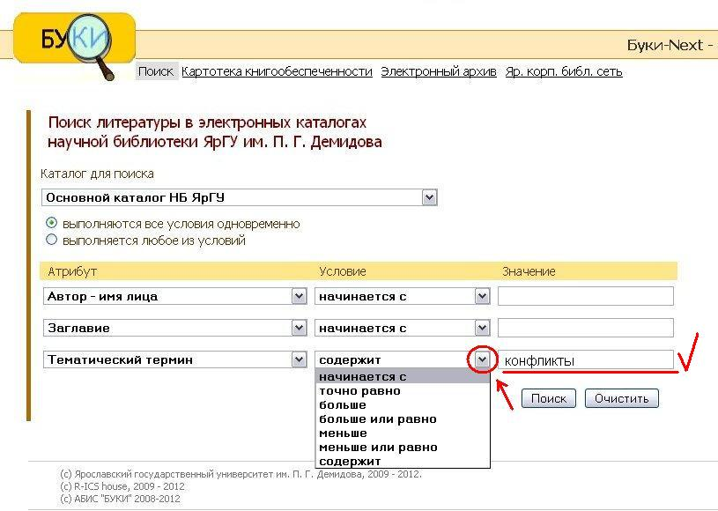

Результаты поиска отображаются в таблице (с указанием каталога).
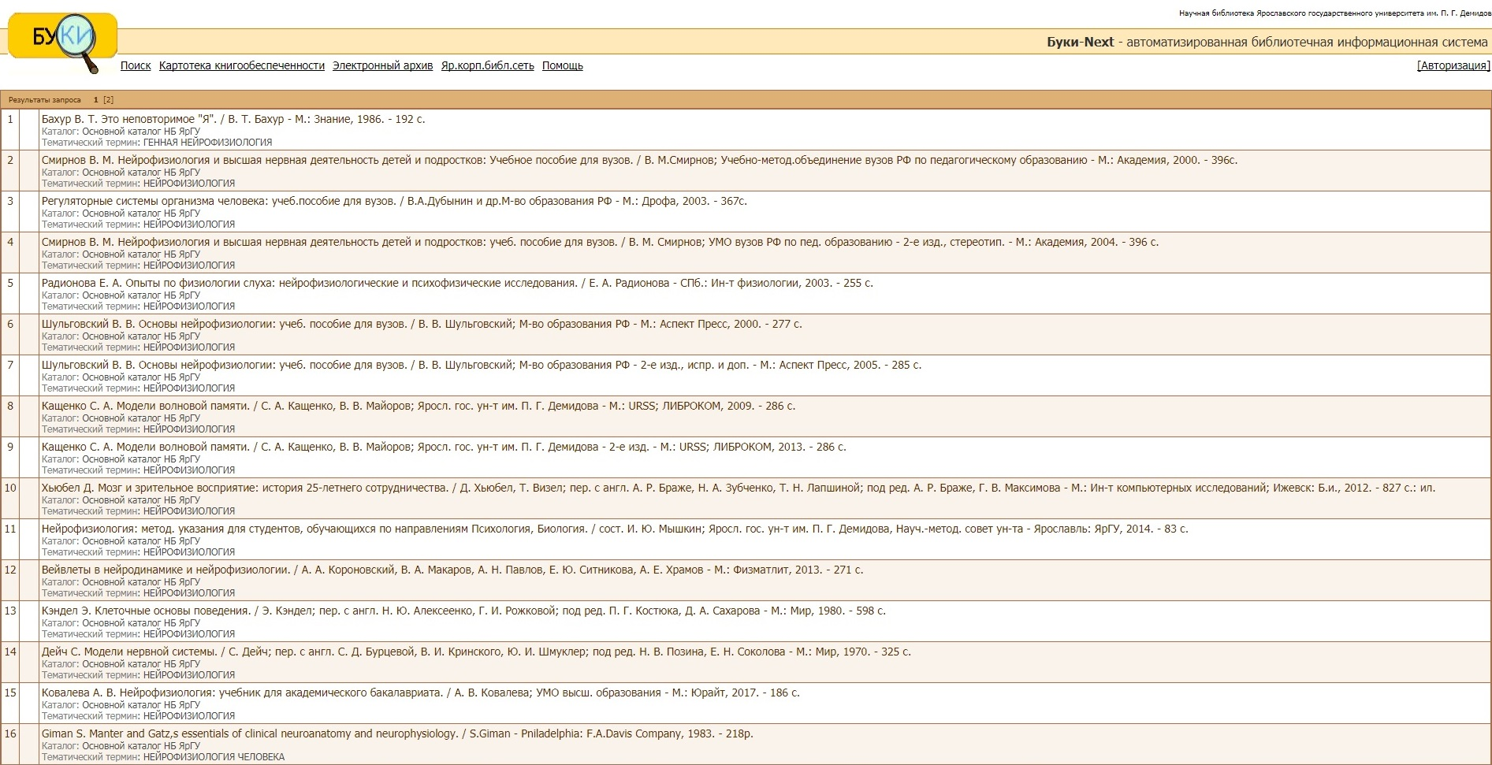

При нажатии на название книги в таблице результатов поиска открывается полная библиографическая запись документа с его наличием и количеством в отделах библиотеки.

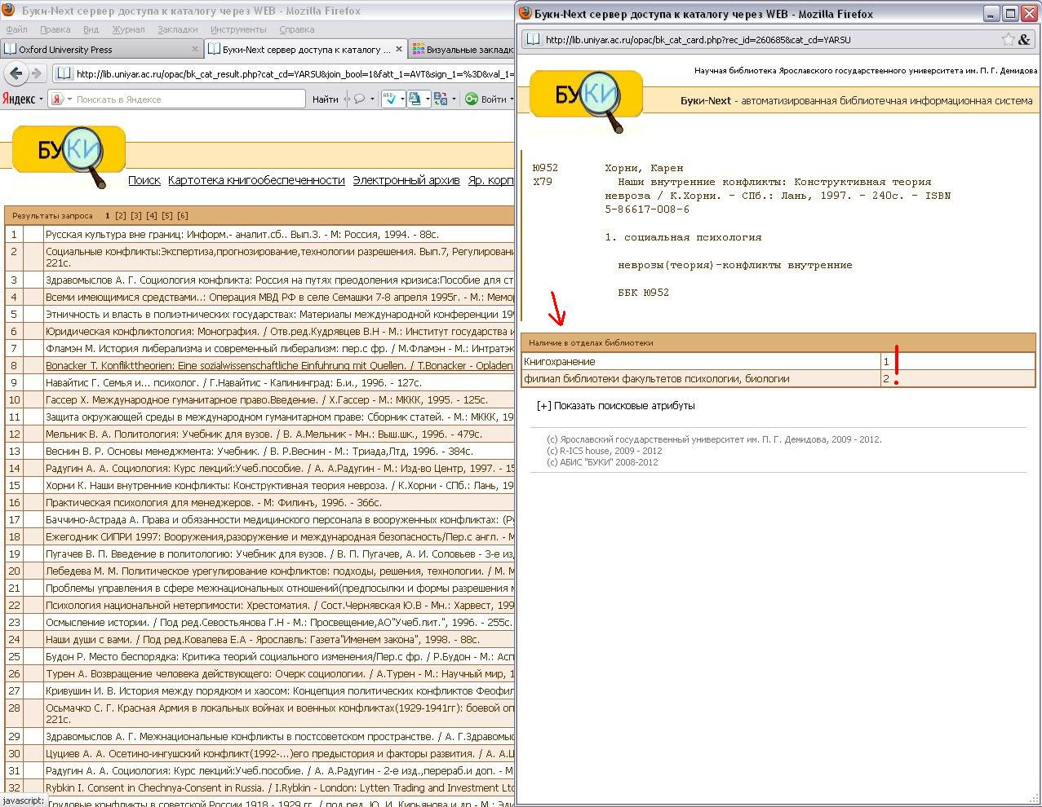

Для поиска книг, имеющих полные тексты, используется чек-бокс «Выводить только издания с полными текстами».
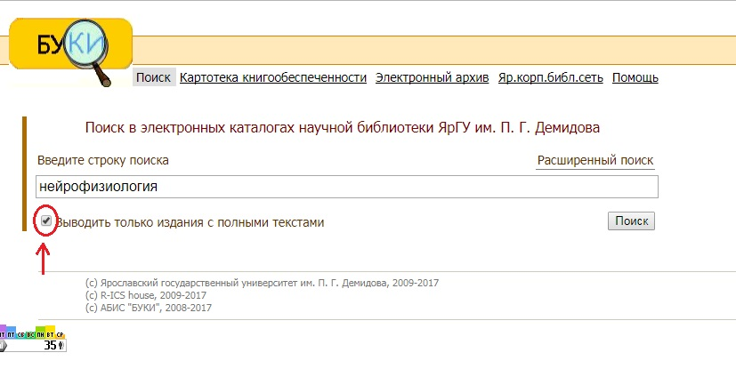
Личный кабинет

«Личный кабинет» - сервис, позволяющий читателям получить on-line доступ к списку выданной в автоматизированном режиме литературы, просматривать и копировать электронные версии изданий сотрудников университета. Из сети университета сервис и каталоги для скачивания доступны в свободном режиме.

Для работы с сервисом необходимо авторизироваться:
1.Войти на сайт Научной библиотеки ЯрГУ (www.lib.uniyar.ac.ru) с любой точки, имеющей доступ в Internet (из сети университета, из дома, с мобильного и т. д.)
2.Войти в пункт меню «Электронный каталог»
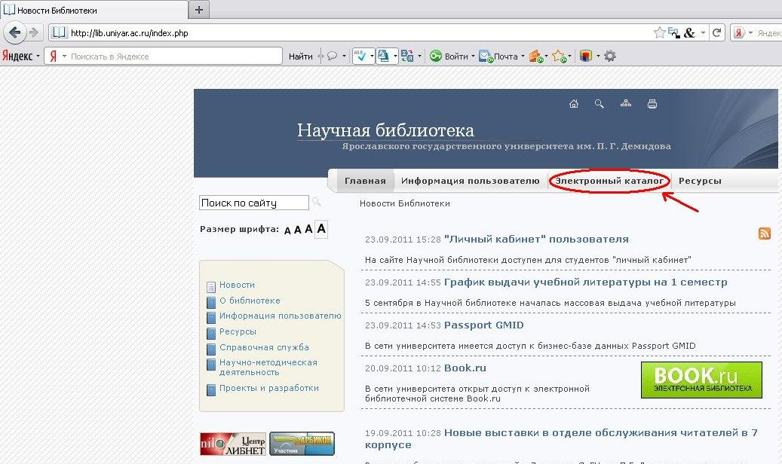

3. Выбрать вкладку «Авторизация»
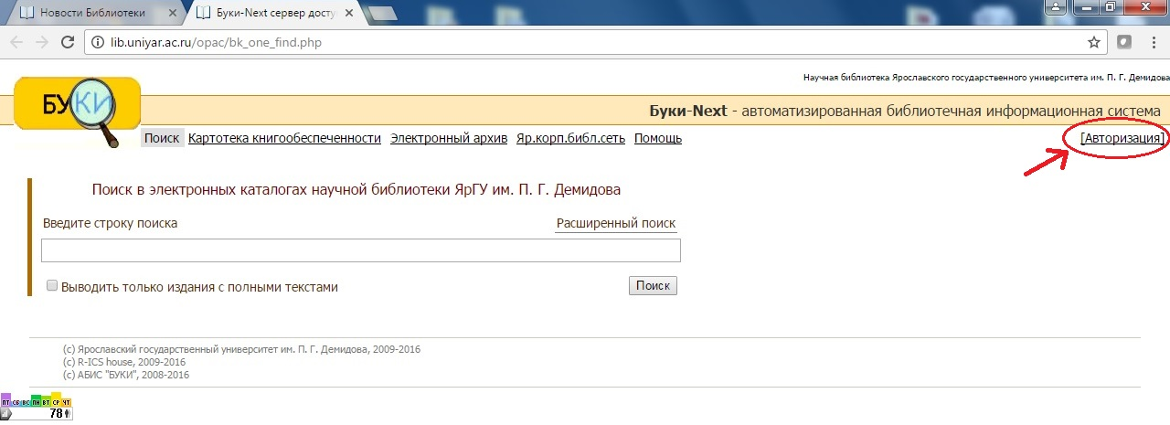

4. Заполнить представленные поля информации и нажать «Войти»
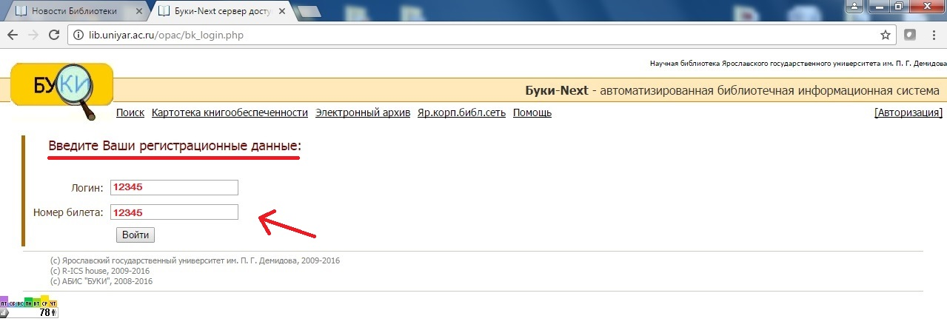

После процедуры Авторизации в «Личном кабинете» открывается Ваш электронный читательский формуляр с выданной Вам в автоматизированном режиме литературой. Если Вы не получали книг в автоматизированном режиме, то данный формуляр будет пуст.

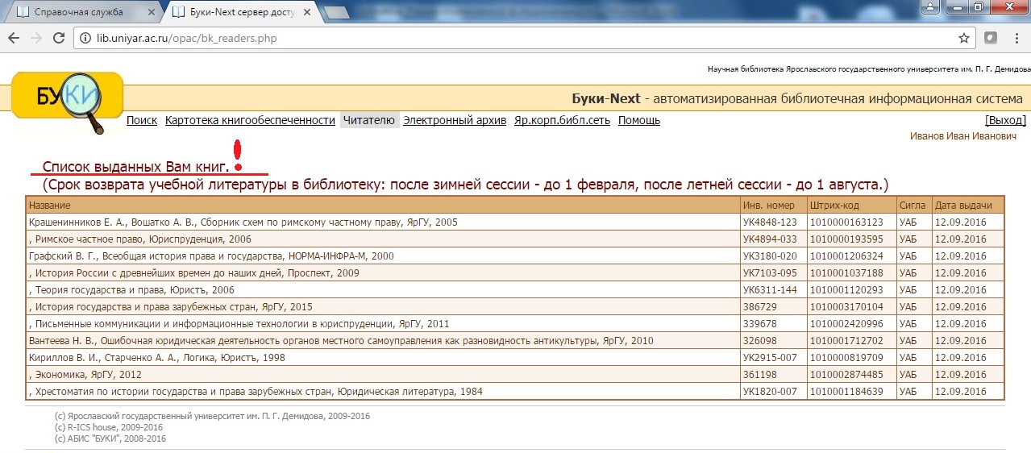

Для того чтобы скачать электронные версии изданий сотрудников университета (методички, практикумы, учебные пособие и т.д.), необходимо:

- Выбрать пункт меню «Поиск»

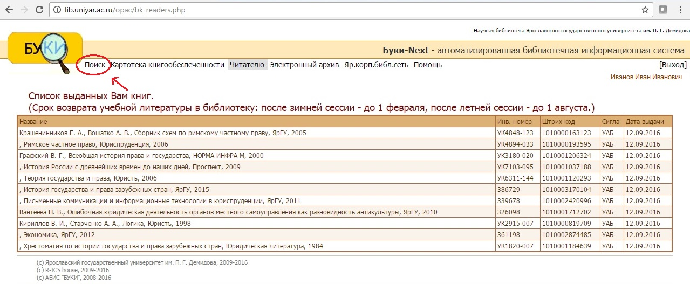

- Выбрать каталог «Электронные версии изданий сотрудников»
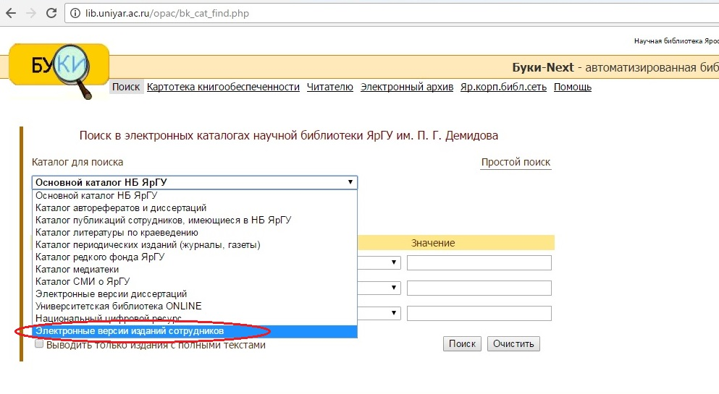

- С использованием известных параметров поиска найти нужную книгу.
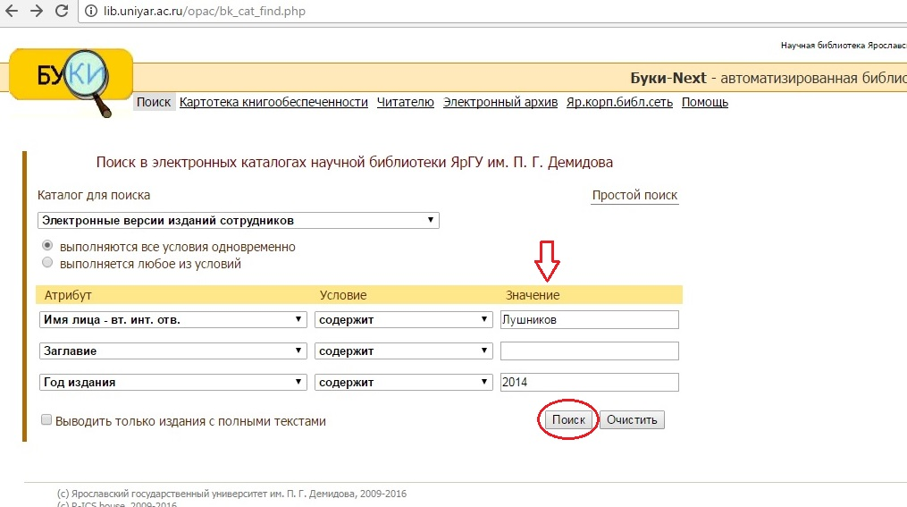

- Если электронная версия у издания имеется, то слева будет изображена иконка «Книга». Чтобы открыть издание в PDF-формате, нажимаем на эту иконку.

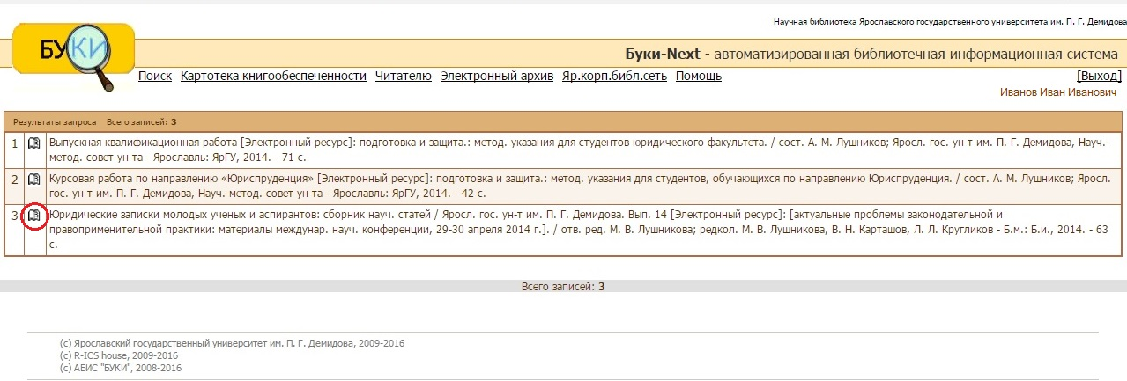

- Для сохранения файла на локальном компьютере или сетевом носителе нажать на иконку «Стрелка» (*расположение панели инструментов зависит от используемого браузера)
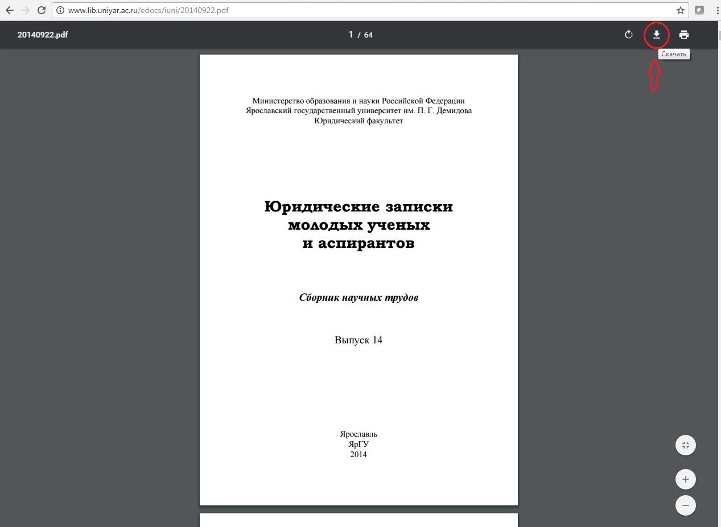

- Выбрать путь сохранения файла и нажать «Сохранить».
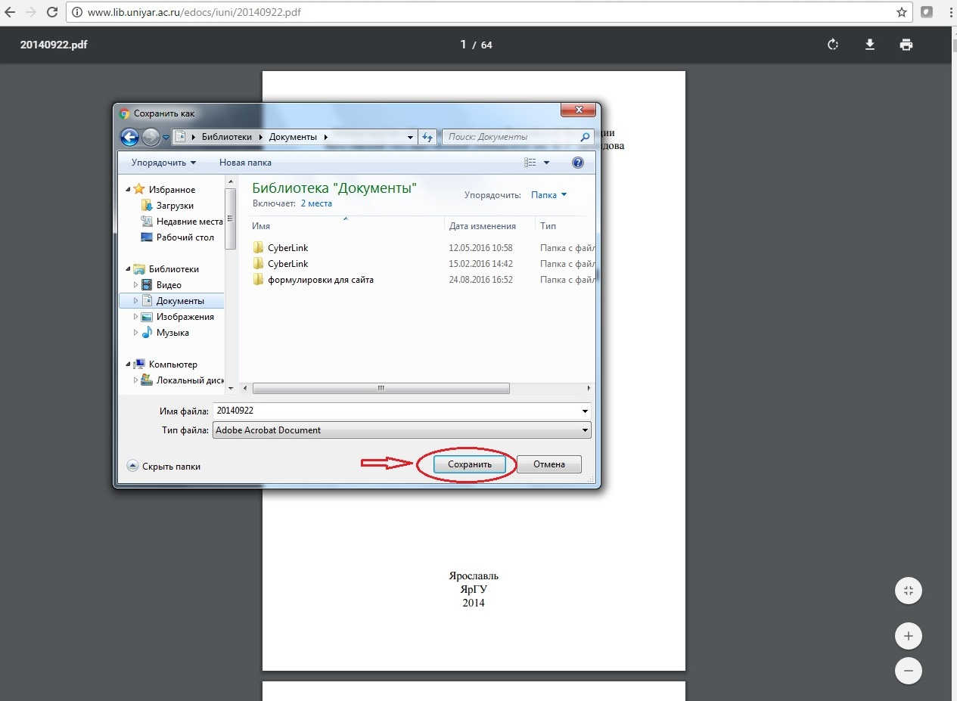
*Обращаем внимание, что каталог «Электронные версии изданий сотрудников» содержит только полнотекстовые электронные версии изданий университета!
Электронная картотека «Книгообеспеченность»

Электронная картотека книгообеспеченности учебного процесса формируется с 2001 года в соответствии с рабочими учебными планами образовательных программ, реализуемых в университете. Картотека отражает обеспеченность студентов университета обязательной и дополнительной учебно-методической литературой, а также цикла дисциплин и специальностей. Она включает библиографические записи литературы, рекомендованной к использованию в учебном процессе, с указанием ее количества, дисциплины, факультета, специальности (направления), формы обучения.
Подсистема «Книгообеспеченность» формируется в соответствии с учебными планами, образовательными программами вуза и установленными нормами и редактируется дважды в год (перед осенним и весенним семестрами) с использованием учебных программ, перечнем дисциплин, списков рекомендуемой литературы, которые предоставляют все кафедры вуза. Текущие изменения вносятся ежедневно по мере поступления новых документов в библиотеку. Списки основной и дополнительной литературы дополняются электронными учебниками и научно-образовательными ресурсами по профилю вуза, подписку на которые осуществляется библиотекой по договорам и лицензионным соглашениям.
Электронная картотека доступна в сети университета для всех категорий пользователей и в личном кабинете пользователя по регистрационным данным. Для ознакомления с записями необходимо:
- Зайти на сайт научной библиотеки (http://www.lib.uniyar.ac.ru/)
- Выбрать пункт меню «Электронный каталог»
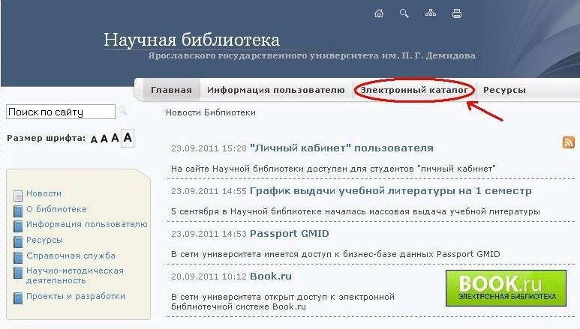

- Вверху страницы выбрать пункт меню «Картотека книгообеспеченности»
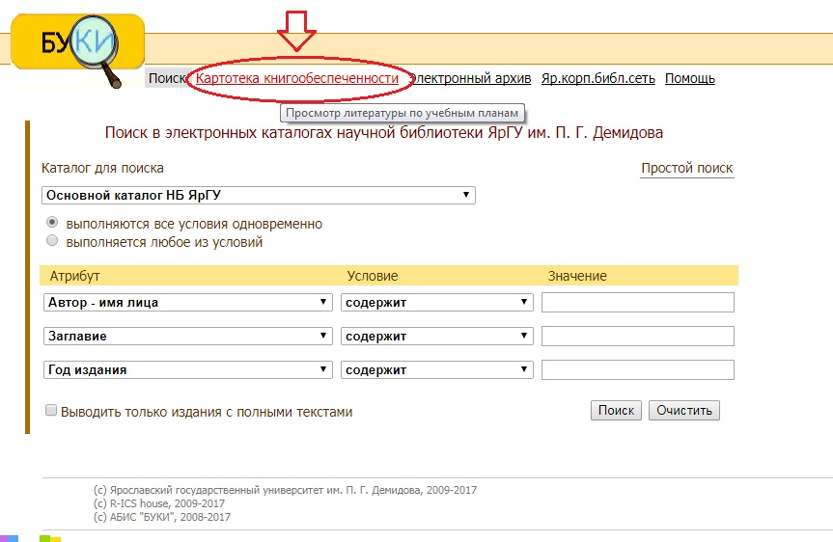
- В поисковых строках, с помощью стрелок, выбрать кафедру и дисциплину, нажать «Поиск»
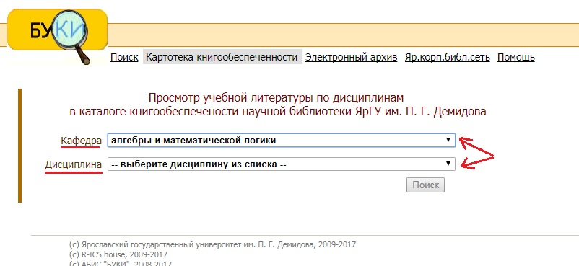

- В результатах поиска Вы можете посмотреть наименования изданий по данной дисциплине, их количество и тип литературы.
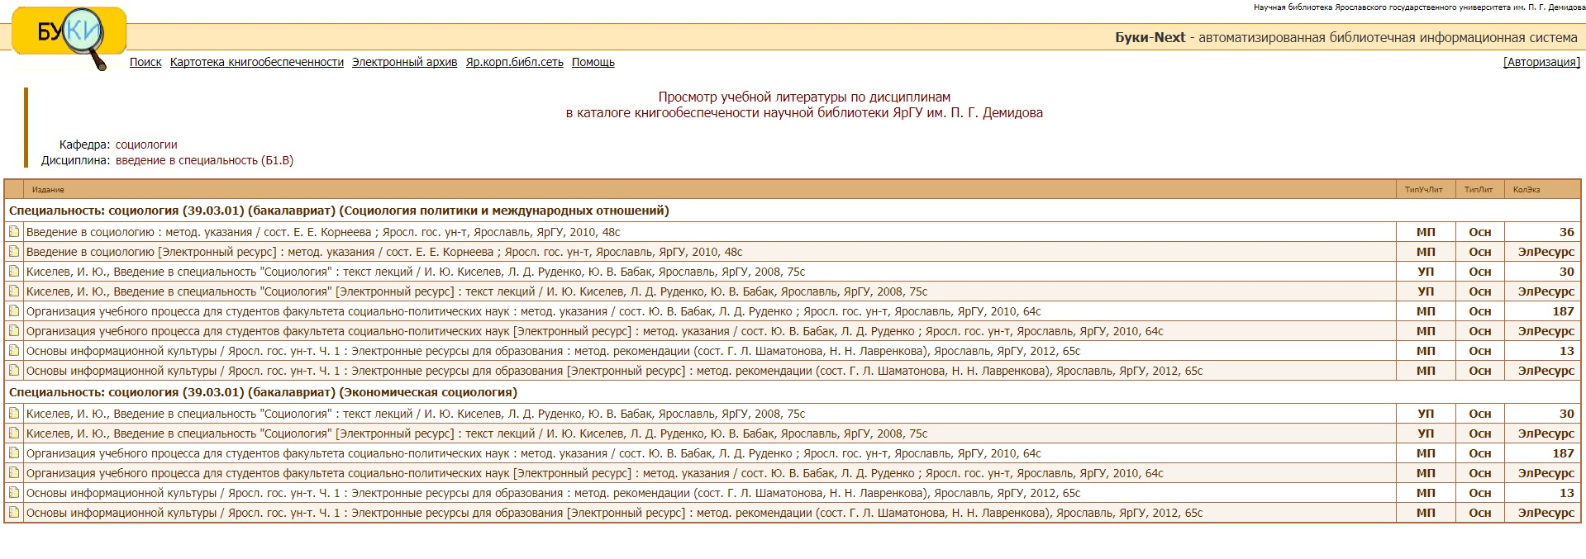

- В представленной таблице результатов поиска Вы так же можете кликнуть на название издания и ознакомиться с его распределением (кому и в каком семестре выдается)
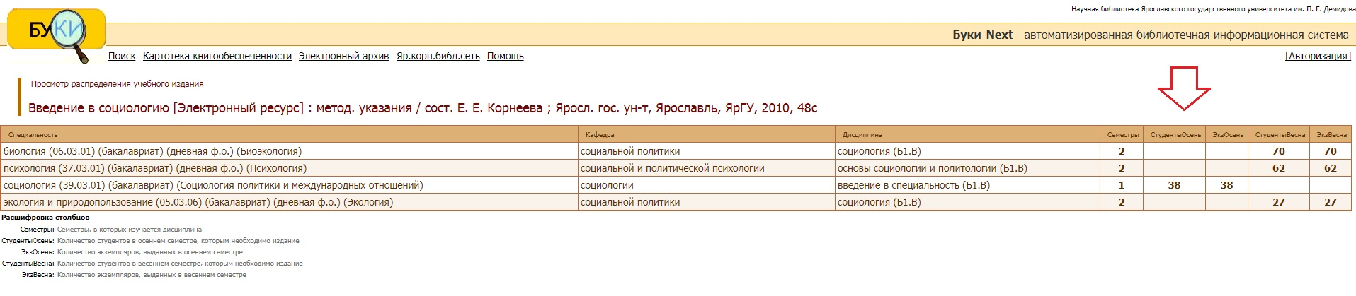

В подсистеме «Книгообеспеченность» формируются следующие отчеты: книгообеспеченность кафедр, дисциплин, специальностей; списки литературы по дисциплинам для групп и др.
При комплектовании фонда сотрудники библиотеки, исходя из данных картотеки, определяют дисциплины, коэффициент обеспеченности которых учебной литературой не соответствует требованиям и нормативам Минобразования и науки РФ. Это позволяет планировать приоритеты комплектования на текущий и последующий годы.

Для студентов логином и паролем является номер студенческого/читательского билета. Преподавателям и сотрудникам университета необходимо предоставить в библиотеку для регистрации следующие данные: Фамилия, Имя, Отчество, Табельный номер, Должность, Факультет и Кафедру (Сообщить свои данные можно: E-mail: shgl@uniyar.ac.ru - Шаматонова Галина Леонидовна) После регистрации работа с системой возможна с любой точки доступа в Internet по логину/паролю, которыми будет являться табельный номер.

